|  |  |  |  |  |  |  |  |  |  |  |  |  |  |  |  |  |  |  |
| --- | --- | --- | --- | --- | --- | --- | --- | --- | --- | --- | --- | --- | --- | --- | --- | --- | --- | --- |
| |  |  | | --- | --- | | TRƯỜNG ĐẠI HỌC CẦN THƠ  **KHOA PHÁT TRIỂN NÔNG THÔN**  **BỘ MÔN PHÁT TRIỂN ỨNG DỤNG WEB** | | |  | | |  | | | BÁO CÁO | | |  | | | **WEBSITE GHI CHÚ** | | |  | | |  | | | **Sinh viên thực hiện**:  Nguyễn Hoàng Thông B1910582  Công Nghệ Thông Tin  Khóa 45 | **Cán bộ hướng dẫn**:  Thầy: Nguyễn Minh Trung |   Cần Thơ, 2022 |

**NHẬN XÉT CỦA GIÁO VIÊN HƯỚNG DẪN**

|  |  |
| --- | --- |
| ............................................................................................................................................................................................................................................................................................................................................................................................................................................................................................................................................................................................................................................................................................................................................................................................................................................................................................................................................................................................................................................................................................................................................................................................................................................................................................................................................................................................................................................................................................................................................................................................................................................................................................................................................................................................................................................................................................................................................................................................................................................................................................................................................................................................................................................................................................................................................................................................................................................................................................................................................................................................................................................................ | |
|  | Cần Thơ, ngày … tháng … năm 2022  Cán bộ hướng dẫn  Thầy: Nguyễn Minh Trung |

**MỤC LỤC**

PHẦN I. GIỚI THIỆU 1

1. Đề tài 1

2. Mục tiêu đề tài 1

PHẦN II. NỘI DUNG 2

Chương 1. Đặc tả hệ thống 2

1. Mô tả: 2

Chương 2. Cơ sở lý thuyết 3

1. Tổng quan về Nodejs 3

2. Tổng quan về Express 4

3. Tổng quan Vuejs 5

4. Tổng quan MongoDB 5

Chương 3. Cài đặt giải pháp 6

1. Thiết lập môi trường lập trình 6

Chương 4. Kết quả nghiên cứu 8

1. Trang chủ 8

2. Form upload 8

3. Trang chủ 9

4. Trang đăng ký 10

5. Trang đăng nhập 10

PHẦN III. KẾT LUẬN 11

1. Kết quả đạt được 11

2. Link github: 11

PHẦN IV. TÀI LIỆU THAM KHẢO 12

**MỤC LỤC ẢNH**

Ảnh 1 Trang chủ khi chưa đăng nhập 8

Ảnh 2: form upload 9

Ảnh 3: trang chủ 9

Ảnh 4: Trang đăng ký 10

Ảnh 5: Trang đăng nhập 10

# GIỚI THIỆU

## Đề tài

Hiện nay, với việc học tập và làm việc xuyên suốt và con người quá bận với cuộc sống nên thường có rất nhiều lúc quên đi nhưng việc quan trọng vì thế em đã chọn đề tài “Website ghi chú” và được đặt tên là **Notes**

## Mục tiêu đề tài

**Notes** là một website giúp người dùng có thể lưu trữ hình ảnh của bản thân.

# NỘI DUNG

1. Đặc tả hệ thống

## Mô tả:

Website đăng tải hình ảnh.

* Người dùng có thể đăng ký, đăng nhập, đăng xuất.
* Người dùng có đăng tải ghi chú.
* Người dùng có thể xem thông tin ghi chú của bản thân.

1. Cơ sở lý thuyết

## Tổng quan về Nodejs

Giới thiệu Nodejs:

NodeJS là một môi trường runtime chạy JavaScript đa nền tảng và có mã nguồn mở, được sử dụng để chạy các ứng dụng web bên ngoài trình duyệt của client. Nền tảng này được phát triển bởi Ryan Dahl vào năm 2009, được xem là một giải pháp hoàn hảo cho các ứng dụng sử dụng nhiều dữ liệu nhờ vào mô hình hướng sự kiện (event-driven) không đồng bộ.

Node.JS là một Platform, không phải là một Framework hay một thư viện như nhiều bạn lầm tưởng. Được viết nên bởi Javascript, Node.js mang đến sự hiệu quả với việc cho phép chạy nhiều tiến trình song song, tuy nhiên lại xảy ra sự cố 'bất đồng bộ' khi sử dụng các thư viện viết trên platform này.

1. Ưu và nhược điểm của NodeJs:

**Ưu điểm**

* IO hướng sự kiện không đồng bộ, cho phép xử lý nhiều yêu cầu đồng thời.
* Sử dụng JavaScript – một ngôn ngữ lập trình dễ học.
* Chia sẻ cùng code ở cả phía client và server.
* NPM(Node Package Manager) và module Node đang ngày càng phát triển mạnh mẽ.
* Cộng đồng hỗ trợ tích cực.
* Cho phép stream các file có kích thước lớn.

**Nhược điểm**

* Không có khả năng mở rộng, vì vậy không thể tận dụng lợi thế mô hình đa lõi trong các phần cứng cấp server hiện nay.
* Khó thao tác với cơ sử dữ liệu quan hệ.
* Mỗi callback sẽ đi kèm với rất nhiều callback lồng nhau khác.
* Cần có kiến thức tốt về JavaScript.
* Không phù hợp với các tác vụ đòi hỏi nhiều CPU.

## Tổng quan về Express

Expressjs là một framework được xây dựng trên nền tảng của Nodejs. Nó cung cấp các tính năng mạnh mẽ để phát triển web hoặc mobile. Expressjs hỗ trợ các method HTTP và middleware tạo ra API vô cùng mạnh mẽ và dễ sử dụng. Các chức năng chính:

* Thiết lập các lớp trung gian để trả về các HTTP request.
* Define router cho phép sử dụng với các hành động khác nhau dựa trên phương thức HTTP và URL.
* Cho phép trả về các trang HTML dựa vào các tham số.

Các tính năng:

* Phát triển máy chủ nhanh chóng: Expressjs cung cấp nhiều tính năng dưới dạng các hàm để dễ dàng sử dụng ở bất kỳ đâu trong chương trình. Điều này đã loại bỏ nhu cầu viết mã từ đó tiết kiệm được thời gian.
* Phần mềm trung gian Middleware: Đây là phần mềm trung gian có quyền truy cập vào cơ sở dữ liệu, yêu cầu của khách hàng và những phần mềm trung gian khác. Phần mềm Middleware này chịu trách nhiệm chính cho việc tổ chức có hệ thống các chức năng của Express.js.
* Định tuyến - Routing: Express js cung cấp cơ chế định tuyến giúp duy trì trạng thái của website với sự trợ giúp của URL.
* Tạo mẫu - Templating: Các công cụ tạo khuôn mẫu được Express.js cung cấp cho phép các nhà xây dựng nội dung động trên các website bằng cách tạo dựng các mẫu HTML ở phía máy chủ.
* Gỡ lỗi - Debugging: Để phát triển thành công các ứng dụng web không thể thiết đi việc gỡ lỗi. Giờ đây với Expressjs việc gỡ lỗi đã trở nên dễ dàng hơn nhờ khả năng xác định chính xác các phần ứng dụng web có lỗi.

## Tổng quan Vuejs

Vue.js là một framework linh động (nguyên bản tiếng Anh: progressive – tiệm tiến) dùng để xây dựng giao diện người dùng (user interfaces). Khác với các framework nguyên khối (monolithic), Vue được thiết kế từ đầu theo hướng cho phép và khuyến khích việc phát triển ứng dụng theo từng bước. Khi phát triển lớp giao diện (view layer), người dùng chỉ cần dùng thư viện lõi (core library) của Vue, vốn rất dễ học và tích hợp với các thư viện hoặc dự án có sẵn. Cùng lúc đó, nếu kết hợp với những kĩ thuật hiện đại như [SFC (single file components)](https://vi.vuejs.org/v2/guide/single-file-components.html) và [các thư viện hỗ trợ](https://github.com/vuejs/awesome-vue#components--libraries), Vue cũng đáp ứng được dễ dàng nhu cầu xây dựng những ứng dụng một trang (SPA - Single-Page Applications) với độ phức tạp cao hơn nhiều.

Vue.js là một framework được tạo ra dựa trên JavaScript, nó hoạt động khá linh hoạt theo mô hình MVVM (Model View - View Model).

Nhiệm vụ chính của Vue.js là hỗ trợ các công việc trong xây dựng giao diện phía người dùng.

Điểm khác biệt giữa Vue.js so với các framework khác là nó chỉ tập trung vào quá trình xây dựng phần View, cho phép các lập trình viên có thể tích hợp cùng các project và thực hiện tương tự jQuery.

Khi kết hợp Vue.js cùng SFC và một số thư viện hỗ trợ, lập trình viên có thể tạo ra các trang Single Page Application sở hữu độ phức tạp cao.

Nhờ có sự ra đời của Vue.js, mà quá trình phát triển ứng dụng được thực hiện theo một trình tự nhất định, còn các chương trình thì sở hữu tốc độ load trang vô cùng nhanh chóng và thời gian xử lý tuyệt vời.

## Tổng quan MongoDB

MongoDB là một hệ quản trị cơ sở dữ liệu NoSQL mã nguồn mở đa nền tảng viết bằng C++. Bản ghi trong MongoDB được lưu trữ dạng một dữ liệu văn bản, là một cấu trúc dữ liệu bao gồm các cặp giá trị và trường tương tự như các đối tượng JSON

* Ưu điểm

Dữ liệu lưu trữ phi cấu trúc, không có tính ràng buộc, toàn vẹn nên tính sẵn sàng cao, hiệu suất lớn và dễ dàng mở rộng lưu trữ.

Dữ liệu được caching (ghi đệm) lên RAM, hạn chế truy cập vào ổ cứng nên tốc độ đọc và ghi cao.

* Khuyết điểm

Không ứng dụng được cho các mô hình giao dịch nào có yêu cầu độ chính xác cao do không có ràng buộc.

Không có cơ chế transaction (giao dịch) để phục vụ các ứng dụng ngân hàng.

Dữ liệu lấy RAM làm trọng tâm hoạt động vì vậy khi hoạt động yêu cầu một bộ nhớ RAM lớn.

Mọi thay đổi về dữ liệu mặc định đều chưa được ghi xuống ổ cứng ngay lập tức vì vậy khả năng bị mất dữ liệu từ nguyên nhân mất điện đột xuất là rất cao.

1. Cài đặt giải pháp

## Thiết lập môi trường lập trình

1. Phiên bản hệ điều hành PC Windows 11, 64 Bit
2. Tải Git tại trang <https://git-scm.com/downloads>

Phiên bản hiện tại: 2.36.0

Phiên bản sử dụng: 2.34.1

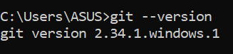

1. Tải Node.js tại trang <https://nodejs.org/en/>

Phiên bản hiện tại (LTS): 18.12.1

Phiên bản sử dụng: 16.18.0

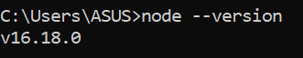

1. Tải VSCode tại trang <https://code.visualstudio.com/>

Phiên bản sử hiện tại: 1.73.1

Phiên bản sử dụng: 1.66.2

1. Cài đặt vuejs tại <https://vuejs.org/guide/quick-start.html#creating-a-vue-application>

Phiên bản sử hiện tại: 3.3.45

Phiên bản sử dụng: 3.3.45

1. Tải mongoDB tại <https://www.mongodb.com/docs/manual/installation/>

Phiên bản sử hiện tại: 6.0.1

Phiên bản sử dụng: 6.0.1

1. Kết quả nghiên cứu

## Trang chủ

Trang chủ khi chưa đăng nhập.



Ảnh 1 Trang chủ khi chưa đăng nhập

Trang chủ khi đã đăng nhập bao gồm tên người dùng, nút đăng xuất, nút upload và hình đã upload.

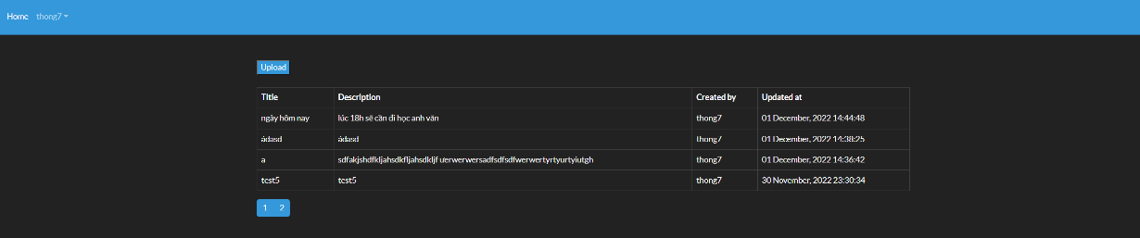

## Form upload

Form upload bao gồm title, description và chọn hình ảnh.

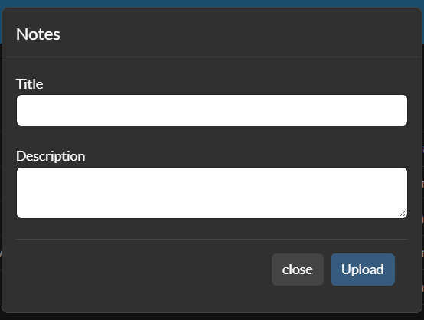

Ảnh 2: form upload

## Trang chủ

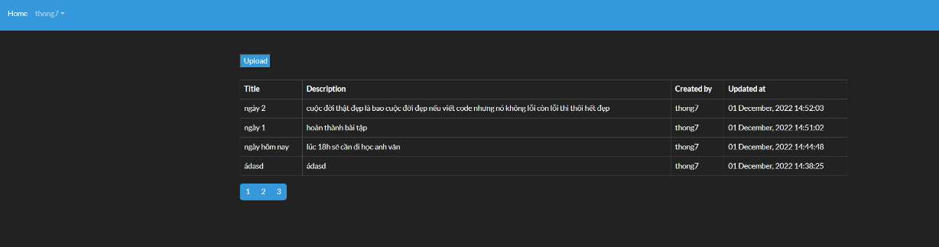

Ảnh 3: trang chủ

## Trang đăng ký

Đăng ký tài khoản người dùng.

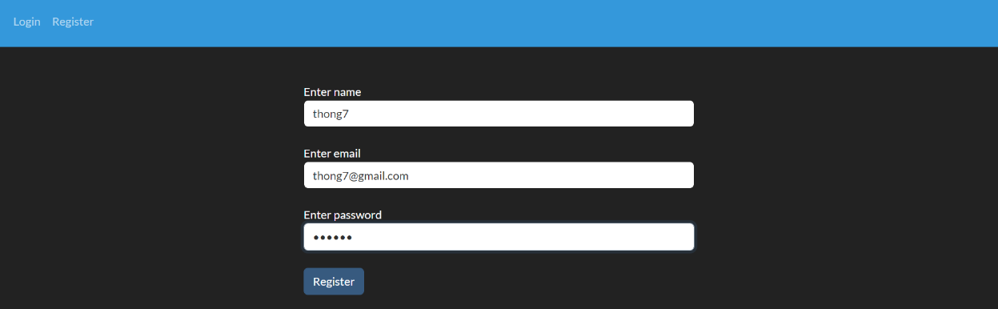

Ảnh 4: Trang đăng ký

## Trang đăng nhập

Đăng nhập vào tài khoản đã đăng ký.



Ảnh 5: Trang đăng nhập

# KẾT LUẬN

## Kết quả đạt được

Những phần đã đạt được website đăng tải hình ảnh.

* Học cách sử dụng và ứng dụng Nodejs, expressjs, vuejs và mongoDB
* Biết cách thiết kế website

Ưu, nhược điểm đang có của hệ thống:

Ưu điểm:

* Giao diện người dùng đơn giản, người dùng dễ dàng sử dụng và nắm bắt

Nhược điểm:

* Còn ít chức năng cho trang web.

## Link github:

https://github.com/NguyenHoangThongB1910582/uploadimage_PTUDW

# TÀI LIỆU THAM KHẢO

1. <https://expressjs.com/>
2. <https://nodejs.org/en/about/>
3. <https://vuejs.org/>
4. <https://vuetifyjs.com/en/getting-started/wireframes/>
5. <https://vuetifyjs.com/en/introduction/why-vuetify/#getting-started>
6. <https://www.mongodb.com/>
7. <https://www.w3schools.com/>
8. <https://adnan-tech.com/chat_app_mevn/installation/>
9. <https://adnan-tech.com/?post_type=mevn_ticketingsystem>